Gdzie wyjechać, by nie zbankrutować na emigracji
Koszty życia w Polsce należą do najniższych w Europie, ale niskie zarobki wciąż przekładają się na stosunkowo dużą liczbę wyjeżdżających „za chlebem”. Gdzie najbardziej opłaca się pracować, a gdzie wyjazd może być dużym ryzykiem?

I gdzie za naszą pensję kupimy najwięcej? Zanim przyjmiemy ofertę pracy za granicą, sprawdźmy na co tak naprawdę wystarczy nam nasza wypłata.
Gdzie zarobimy najwięcej i... co znaczy "najwięcej"?
Kierując się wyłącznie wysokością przeciętnych zarobków, emigranci ekonomiczni powinni bez wahania wybierać takie kraje jak Luksemburg, Dania, Irlandia czy Szwecja. To właśnie tam, według danych Eurostatu za 2014 rok (dane zbierane są i analizowane co 4 lata) przeciętne zarobki są najwyższe, czyli około 3,5-4 razy wyższe, niż w Polsce. Ale rzeczywistość nie jest tak różowa jak mogłoby się wydawać. Mało osób bierze bowiem pod uwagę tamtejsze, bardzo wysokie koszty życia. Wysokie wynagrodzenia w dużej mierze pochłaniane są więc przez wysokie ceny produktów i usług. To zresztą dość powszechna pułapka w krajach, w których zarabia się najlepiej. Warto wziąć to pod uwagę planując przeprowadzkę do jednego z nich.
Problem relacji cen do wynagrodzeń rozwiązuje przeliczenie zarobków z uwzględnieniem tzw. parytetu siły nabywczej. W takim ujęciu przeciętny Polak zarabia już "tylko" dwa razy mniej, niż przeciętny Irlandczyk. Ale taki przelicznik jest miarodajny jedynie wtedy, gdy mówimy o wynagrodzeniu przeciętnym, a to może mieć naprawdę niewiele wspólnego z tym, ile będziesz zarabiał Ty. Dlatego żeby dowiedzieć się, na co będziesz mógł sobie pozwolić za emigracyjną pensję, warto przyjrzeć się kosztom życia za granicą.
Ile wysyłamy do domu?
Wskazówką co do relacji zarobków i kosztów w poszczególnych krajach mogą być kwoty, jakie nasi rodacy na emigracji wysyłają do swoich rodzin w Polsce. Tu z pomocą przychodzi sektor FinTech. Firma TransferGo oferuje tanie i szybkie przelewy międzynarodowe, dlatego sięgnęliśmy do jej wiedzy o emigrantach ekonomicznych.
- Z naszych analiz wynika, że w przypadku osób fizycznych, najwyższe przeciętne przelewy do Polski notujemy w przypadku przelewów ze Stanów Zjednoczonych, a także z Niemiec, Islandii oraz Norwegii -tłumaczy Magdalena Gołębiewska, country manager w firmie TransferGo.
Można więc przypuszczać, że to właśnie w tych krajach różnica między kosztami życia i zarobkami - i to w dodatku w tych branżach i miejscach, które wybierają nasi rodacy - jest najbardziej korzystna.
- Inspiracją do powstania naszej firmy byli emigranci, osoby które wyjechały z myślą o tym, jak wykorzystać różnicę w zarobkach pomiędzy krajem w którym pracują a swoją ojczyzną, by jak najwięcej zaoszczędzić, także podczas przelewania zarobionych pieniędzy - mówi Magdalena Gołębiewska.
- Przeciętny pracownik-emigrant przesyła co roku spore kwoty. W tej perspektywie TransferGo pomaga mu zaoszczędzić aż do 90% wydatków na transfery pieniężne w stosunku do opłat bankowych - zauważa.
Nie samym chlebem człowiek żyje
Według ostatniego rankingu Worldwide Cost of Living, przygotowanego przez The Economist Intelligence Unit, najintensywniej drenowane są portfele mieszkańców Azji - to właśnie tam znajduje się 5 z 10 najdroższych miast świata. Jest wśród nich miasto, do którego podróż za chlebem to niemal szaleństwo: chodzi o Seul, gdzie kilogramowy bochenek chleba kosztuje prawie 15 dolarów, czyli około 55 złotych! Ale biorąc pod uwagę łączne koszty utrzymania, koreańska stolica i tak ustępuje m.in. Singapurowi, Honk Kongowi, Tokio i Osace. Wyprzedza ją także najdroższe europejskie miasto: Zurych. Stolicy Szwajcarii nieznacznie tylko ustępuje Paryż, który jest najdroższym miastem strefy euro i siódmym najdroższym miastem świata. Dla porównania, Warszawa zajmuje pozycję 103. Taka różnica nie powinna jednak przyczyniać się do wyciągania zbyt pochopnych wniosków.
O Top 10 otarło się norweskie Oslo (99 pkt), w którym droższa niż w Polsce jest praktycznie wszystko, nie wyłączając nawet norweskiej ropy naftowej. Nieco tylko tańsze są Helsinki i Reykjavik, które podzieliły między sobą miejsce 16.
Pozycje 21-25 zajmują kolejno Wiedeń, Frankfurt, Londyn i Dublin, z wynikami oscylującymi wokół 90 punktów. Niewiele tańsze są Mediolan, Hamburg, Monachium, Rzym, Dusseldorf, Barcelona i Bruksela.
Spośród dużych europejskich miast, 80 punktów lub mniej notują dopiero Madryt, Sztokholm, Berlin, Lion, Amsterdam, Luksemburg, Lizbona, Ateny, Praga i Moskwa, która jest ostatnim sklasyfikowanym przez The Economist miastem naszego kontynentu wyprzedzającym - i to jedynie o włos -Warszawę.

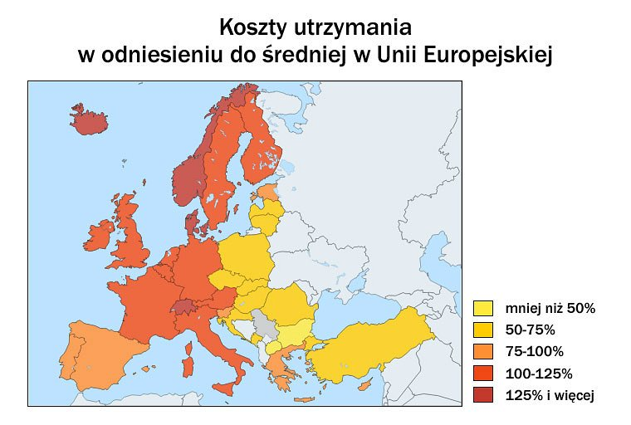
Przykład Moskwy wiele tłumaczy
Moskwa, miasto kojarzone jako stosunkowo drogie, ujawnia pewną słabość rankingu. Mianowicie wszystkie ceny przeliczono w nim wprost na dolary amerykańskie, nie biorąc zupełnie pod uwagę poziomu zarobków w poszczególnych miastach czy państwach. Oznacza to, że koszty życia ocenione zostały mniej więcej z perspektywy turysty, a w dodatku istotny wpływ na pozycję w rankingu miały zmiany kursów walut. Stąd być może stosunkowo niska pozycja rosyjskiej stolicy jest w dużej mierze efektem załamania kursu rubla na światowych rynkach finansowych.
Podobnym, choć być może mniej jaskrawym przykładem, jest również stosunkowo niska pozycja Londynu - to z kolei efekt Brexitu i osłabienia się funta. Cena piwa w londyńskich pubach nie spadła, przynajmniej nie z punktu widzenia osoby otrzymującej wypłatę w funtach. Jednak ktoś, kto ma w kieszeni euro lub dolary, zapłaci mniej, niż jeszcze w 2015 roku.
Na podobną przeszkodę natkniemy się także w przypadku danych z Eurostatu. Dane publikowane przez tę instytucję mają tę zaletę, że dotyczą średniej w danym kraju, a nie tylko w jego najdroższych miastach. I tak możemy dowiedzieć się, że życie w Polsce jest o 47% tańsze od unijnej średniej, na Litwie - o 37%, w Niemczech przekracza ją o 4%, we Francji - już o 8%, a w Wielkiej Brytanii i Irlandii o ponad 20%. Norwegia i Szwajcaria, nie będące członkami UE, ale ujmowane w statystykach, potwierdzają swoją obiegową opinię krajów bardzo drogich. W tej pierwszej ceny są o 40% wyższe od średniej unijnej, Szwajcaria zaś dorzuca do stawki kolejnych 20 punktów procentowych. Miejsce na podium dla Zurychu w rankingu The Economist nie było jak widać przypadkowe.
Statystyka kontra rzeczywistość
Jednak wszystkie te dane mają swoje wady: są w ten czy inny sposób zagregowane. Na przykład, dane Eurostatu czy The Economist pokazują łączne wydatki na cały koszyk różnych produktów konsumowanych przez gospodarstwa domowe, od żywności, przez koszty usług finansowych, czynsze, aż po elektronikę użytkową. A jest przecież spora szansa, że po przyjeździe do nowego miejsca pracy - i zamieszkania - nie będziesz myśleć o kupnie nowego telewizora. I nie zamierzasz wymieniać całej garderoby zaraz po przybyciu do nowego kraju. A jeżeli chcesz dokładniej oszacować koszty swojego pobytu za granicą, skorzystaj z internetowych serwisów, które gromadzą dane o cenach najbardziej popularnych produktów w poszczególnych miastach. Big Mac w Paryżu? Proszę bardzo: 8 euro. Paczka paracetamolu na przeziębienie w Edynburgu? 4,5 funta. Piwo w Oslo? 80 koron. Właśnie takie informacje dadzą obraz realnych kosztów życia w danym kraju.

